Отчет по практике
в ООО «Инкогнито»

Содержание

Введение 3
1 Общая характеристика ООО «Инкогнито» 5
2 Организационная структура ООО «Инкогнито» 9
3 Анализ конкурентов ООО «Инкогнито» 13
4 Анализ потребителей ООО «Инкогнито» 20
5 Анализ организации сбытовой деятельности ООО «Инкогнито» 24
6 Анализ рекламной деятельности ООО «Инкогнито» 26
27
Заключение 29
Список литературы 30

Введение

Мною была пройдена практика в туристическом агентстве «Инкогнито».
В связи с обострением кризисных явлений на мировом, национальном, региональном уровнях постоянно наблюдаются негативные изменения и тенденции экономической среды, растет значимость факторов неопределенности и различного рода рисков. В свою очередь, они приводят к возникновению кризисных ситуаций на предприятиях различных видов деятельности, о чем свидетельствует уменьшение объемов производства товаров и услуг, потеря конкурентных позиций на рынках, сокращение квалифицированного управленческого персонала, а в некоторых случаях банкротство предприятий.
Одной из причин такого положения является недостаточное теоретическое обоснование необходимых изменений менеджмента и маркетинга в условиях антикризисного управления предприятием с учетом специфики конкретного вида деятельности, а также несовершенство методических рекомендаций по обобщению опыта активизации инструментов антикризисного управления.
Актуальной задачей современной экономической науки является разработка теоретических, методических и прикладных рекомендаций по предупреждению и минимизации последствий кризисных явлений, совершенствование инструментов антикризисного управления на предприятиях различных видов деятельности, обобщение опыта обеспечения жизнедеятельности предприятий в условиях экономической нестабильности.
Особую актуальность эти задачи приобретают относительно деятельности предприятий сферы туризма и курортов. Деятельность предприятий в этой сфере имеет свои особенности, которые обусловливают специфику антикризисного управления. Сфера туризма и курортов очень чувствительна ко всем изменениям в социально-экономическом положении, потому что туристический бизнес, как никакой другой, ориентируется на удовлетворение потребностей потребителей.
С учетом перманентного характера кризиса, а также повышение вероятности разного рода рисков, влияющих на стабильность туристического рынка и эффективность хозяйственной деятельности, все большую актуальность приобретает разработка теории и практики антикризисного управления в сфере развития туризма и курортов, в первую очередь, на основе совершенствования маркетинговой стратегии туристических предприятий.
Целью практики является закрепление теоретических знаний, полученных за время обучения, а так же ознакомление с маркетинговой деятельностью предприятия.
В ходе практик необходимо решить следующие задачи:
- определить наиболее важные критерии конкуренции на уровне региона;
- собрать данные на предприятии, проанализировать тенденции;
- классифицировать некоторые туристские аттракции региона (турпредприятия) для определения общего уровня региональной привлекательности туруслуг, определить ключевые возможности и угрозы для туристского предприятия в общей системе регионального туризма;
- выделить и классифицировать основные сегменты тур спроса;
- сформулировать индивидуальные впечатления от туруслуг предприятия, пронаблюдать и охарактеризовать впечатления других людей;
- сравнить уровень управления в различных подразделениях данного предприятия, описать основные параметры, характеризующие качество заботы о клиенте, уровень подготовки персонала, контроль за качеством;

1 Общая характеристика ООО «Инкогнито»

Туристическое агентство «Инкогнито» работает на тверском туристическом рынке уже 5 лет. За всё это время компания зарекомендовала себя как добросовестный и надёжный партнёр. В ООО «Витрина путешествий туристам предлагаются лучшие туры.
Менеджеры постоянно отслеживают интересные новинки по всем туристическим направлениям и всегда готовы порекомендовать для клиентов туры, максимально соответствующие их представлению об отдыхе.
Основные туристические направления - туры в Египет, Греция, Турция, Испания, Италия, Вьетнам, Доминикана, Тайланд, Болгария, Румыния, Чехия, Польша, Украина, Мальдивы, Хорватия, Черногория, Австрия, Германия, Великобритания, Израиль, Финляндия, Швеция, Китай, Япония.
Путевки в экзотические страны с необычными маршрутами, прекрасный отдых на морских побережьях, познавательные экскурсии – все, что душе угодно, предлагают наши сотрудники. Для тех, кого манят просторы родины, есть поездки по России и странам постсоветского пространства – возможность посетить места воинской славы или просто известные уголки бывшего Советского Союза. Огромный выбор вариантов поездок ожидает у тех, кто желает отправиться на отдых вместе с детьми. Далеко не все турагентства Твери имеют возможность организовать поездки на лечение – это еще один повод обращаться именно к нам.
Далее проанализируем финансово-экономические показатели деятельности ООО «Инкогнито» за 2013 -2014 гг.(табл.1).

Таблица 1 – Финансово-экономические показатели деятельности «Инкогнито» за 2013 -2014 гг.
Наименование показателей | Величина показателя |  | Абсолютные изменения, в тыс.руб. | Относитель-ные  изменения%
Наименование показателей | 2013 год | 2014 год | Абсолютные изменения, в тыс.руб. | Относитель-ные  изменения%
Выручка от реализации (продукции, работ, услуг), тыс. руб. | 132360 | 195952 | 63592,0 | 148,04
Численность персонала, чел. | 5 | 5 | 0,0 | 100,00
Среднегодовая выработка, тыс. руб. 1 работающего | 26472 | 39190,4 | 12718,4 | 148,04
Себестоимость, тыс. руб. | 117228 | 180127 | 62899,0 | 153,66
Фонд заработной платы, тыс. руб. | 857,15 | 1028,55 | 171,4 | 120,00
Среднегодовая заработная плата, тыс. руб. | 171,43 | 205,71 | 34,3 | 120,00
Прибыль от реализации, тыс. руб. | 15132 | 15825 | 693,0 | 104,58
Затраты на 1 рубль реализации (коп.) | 88,6 | 92 | 3,4 | 103,84
Рентабельность продукции (деятельности), % | 12,9 | 8,9 | -4,0 | -
Рентабельность продаж, % | 11,4 | 8 | -3,4 | -

Как видно из табл. 1, в 2014 году объем реализации туристских услуг по сравнению с 2013 годом повысился на 48 %. Численность работающих в 2014 г. по 2013 г. не изменилась. Среднегодовая выработка в стоимостном выражении на 1 работающего с 2014 г. по 2013 г. увеличилась на 12718,4 тыс.руб. Прибыль от реализации туристских услуг увеличилась на 693тыс.руб.
Затраты на рубль реализации увеличились. В 2013 г. этот показатель снизился до 89 копеек, в 2014 г. увеличился на 3 копейки и составил 92 копеек на рубль реализованной услуги.
Таким образом, по данным таблицы наблюдается улучшение основных показателей ООО «Инкогнито» по итогам 2014 года. (рис. 1.).

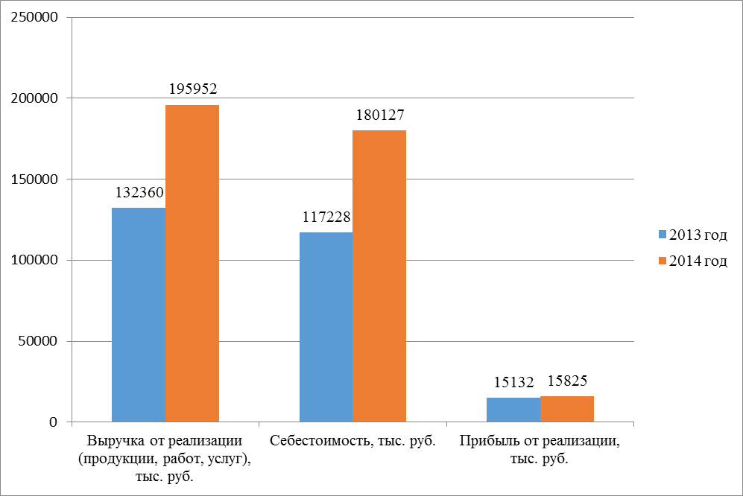
Рис. 1. Основные показатели деятельности ООО «Инкогнито» за 2013-2014 г., т.р.

Переходя к показателям, характеризующим эффективность деятельности ООО «Инкогнито», можно отметить, что в 2013 г. значение показателя рентабельности деятельности составляло 12,9%. В отчетном периоде произошло понижение значения показателя рентабельности до 8,7%.

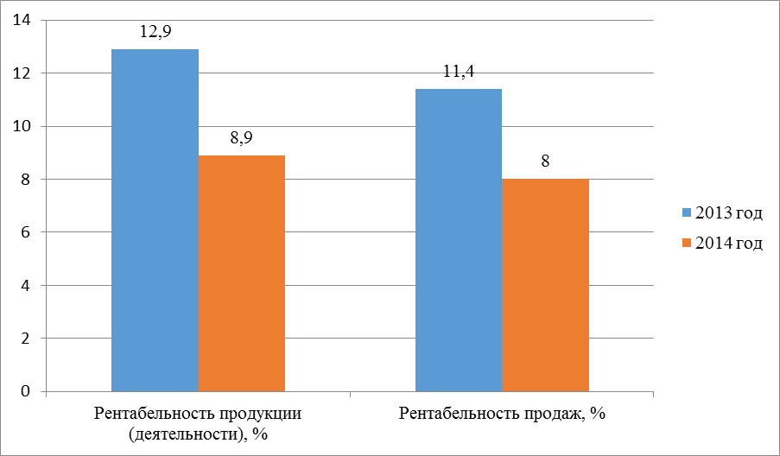
Рис.2. Динамика значения показателей рентабельности деятельности и рентабельности продаж ООО «Инкогнито» за 2013-2014 г.г.

Таким образом, влияние произошедших изменений на деятельность ООО «Инкогнито» в целом нельзя охарактеризовать ни как положительное не как отрицательное.

2 Организационная структура ООО «Инкогнито»

Система управления любой организации, в том числе туристской, состоит из взаимосвязанных подсистем, представляющих собой схему существующей организационной структуры управления, из уровней и звеньев управления, административных служб и систем их подчинения в общей иерархии управления организацией.
Организационная структура управления ООО «Инкогнито» представим на следующем рисунке 3.
Генеральный директор

Бухгалтер
Менеджер
Специалист по продажам

Специалист по продажам

Рис. 3. Организационная структура управления ООО «Инкогнито»

Организационная структура ООО «Инкогнито» относиться к линейно-функциональному типу. Как следует из рисунка 3, генеральный директор является руководящим исполнительным органом. Генеральный директор осуществляет руководство всей текущей деятельностью компании. На директора ООО «Инкогнито» возлагается широкий круг должностных обязанностей. Генеральный директор ООО «Инкогнито» осуществляет руководство хозяйственно-финансовой деятельностью организации. Обеспечивает рост прибыльности, конкурентоспособности и качества туристских продуктов и услуг, повышение эффективности труда. Генеральному директору подчиняются главный бухгалтер, начальник отдела продаж, юрисконсульт.
Управление ООО «Инкогнито» генеральный директор осуществляет с помощью подчиненных ему руководителей функциональных отделов и служб аппарата управления.
Бухгалтер формирует полную и достоверную информацию о финансово-хозяйственной деятельности организации. Важным этапом работы отдела является формирование бухгалтерской отчетности, которая отражает полное представление о финансовом состоянии организации, о финансовых результатах ее деятельности.
Менеджер осуществляет управление коммерческой деятельностью, анализирует и решает организационно-технические, экономические, кадровые и социально-психологические проблемы, использование материальных, финансовых и трудовых ресурсов, также осуществляет анализ спроса на предлагаемые туристские продукты и услуги, прогноз и мотивацию сбыта посредством изучения и оценки потребностей клиентов; разрабатывает и реализует рекламу туристских продуктов.
Обязанности специалистов по продажам: работа с клиентом, подбор и бронирование тура, заключение договоров, выдача необходимых для поездки документов.
Следовательно, организационная структура управления ООО «Инкогнито» характеризуется:
-высокой централизацией стратегических решений и децентрализацией оперативных,
-организацией директивных связей по однолинейному принципу,
-преобладающим применением инструментов координации с технической поддержкой.
Данная структура имеет следующие преимущества:
- обеспечивает высокую профессиональную специализацию сотрудников,
-позволяет точно определить места принятия решений и необходимые ресурсы (кадровые),
-способствует стандартизации, формализации и программированию процессов управления.
К недостаткам данной организационной структуры относятся:
-образование специфических для функциональных отделов целей;
- затрудняет горизонтальное согласование;
- структура жестка и с трудом реагирует на изменения.

Таблица 2 – Выполняемые функции.
Наименование  должности | Выполняемые функции
Генеральный директор | Осуществляет руководство всей текущей деятельностью компании; осуществляет руководство хозяйственно-финансовой деятельностью организации.
Бухгалтер | Формирует полную и достоверную информацию о финансово-хозяйственной деятельности организации; формирует бухгалтерскую отчетность.
Менеджер | осуществляет управление коммерческой деятельностью, анализирует и решает организационно-технические, экономические, кадровые и социально-психологические проблемы, использование материальных, финансовых и трудовых ресурсов.
Специалист по продажам | работа с клиентом, подбор и бронирование тура, заключение договоров, выдача необходимых для поездки документов.

Выполняемые функции соответствуют занимаемым должностям, по мере необходимости происходит делегирование полномочий между сотрудниками.
В заключение представим предложения по совершенствованию организационной структуры управления ООО «Инкогнито» и повышению эффективности ее функционирования:
Важным этапом в совершенствовании организационной структуры ООО «Инкогнито» является создание новой должности - курьера, что позволит освободить от поездок консультантов по продажам и сделает более оперативной работу с туроператорами.
Основой концепции совершенствования структур управления ООО «Инкогнито» должен стать проактивный подход к управлению данной туристической компании, т.е. на основании результатов непрерывного мониторинга состояния организационной структуры ООО «Инкогнито» принятие оперативных решений по ее совершенствованию с использованием методов системного, процессного и структурного походов.

3 Анализ конкурентов ООО «Инкогнито»

Основными конкурентами ООО «Инкогнито» являются крупные турагентства, такие как турагентства ООО «Авеню», ООО «Гранд Тур», ООО «Гео Тур».
В целях анализа конкурентов ООО «Инкогнито» проведем оценку сильных и слабых сторон деятельности ООО «Инкогнито». Проведем сравнение сильных и слабых сторон ООО «Инкогнито» через виды туристических услуг (табл.3).

Таблица 3– Сильные и слабые стороны ООО «Инкогнито»
№  п/п | Вид продукции (работ, услуг) | Сильные стороны | Слабые стороны
1 | Туры по России | Широкий ассортимент туров по России, индивидуальный подход | Высокие цены, низкое качество реализуемых туров по России
2 | Зарубежные (выездные) туры | Широкий ассортимент туров, ориентация на все ценовые сегменты, индивидуальный подход | Зависимость от тур.оператора, инциденты/конфликты, связанные с туристическим обслуживанием туристов ООО «Инкогнито» заграницей сложно урегулировать
3 | Организация корпоративных мероприятий на территории России | Широкий ассортимент корпоративных туров, индивидуальный подход | Высокие цены, низкое качество туристского обслуживания
4 | Экскурсионное обслуживание | Возможность организации экскурсий как в России, так и за рубежом, высокий профессионализм экскурсоводов | Высокие издержки на экскурсионное обслуживание, возможность предоставление экскурсионного обслуживания только для групп от 10 чел.

В общем виде сильные и слабые стороны деятельности туристической организации можно сгруппировать в две широкие категории, исходя из создаваемых ими преимуществ, которые могут быть внутренними и внешними.
Внешние преимущества ООО «Инкогнито» основаны на отличительных качествах ее услуг, которые образуют ценность для покупателя за счет либо сокращения издержек, либо повышения потребительской привлекательности услуг.
Внутренние преимущества базируются на превосходстве ООО «Инкогнито» в отношении эффективности управления организацией и туристическими услугами. Они создают «ценность услуг», позволяющей добиться меньшей себестоимости, чем у конкурента.
К внутренним факторам относятся: финансовое положение, обеспеченность оборотными средствами, рентабельность, уровень сервиса, маркетинга и др.
Что касается наиболее сильно выраженной силе соперничества среди существующих фирм, то стратегия деятельности ООО «Инкогнито» направлена на усиление позиций компании на рынке.
Для составления рейтинга потребительских предпочтений на рынке, например, розничной торговли, предлагается использовать следующие направления оценки:
- репутация;
- известность;
- квалификация менеджеров высшего звена;
- ассортимент;
- качество услуг;
- оформление офиса;
- удобство совершения сделки;
- удобный подъезд на автомобиле;
- режим работы;
- качество обслуживания;
- скорость обслуживания;
- уровень цен;
- реклама.
Основными конкурентами ООО «Инкогнито» являются:
- ООО «Авеню»;
- ООО «Гранд Тур»;
- ООО «Гео Тур»
Дадим краткую характеристику фирм-конкурентов:
ООО «Авеню». успешно работает на туристическом рынке Твери с 2001 года. Офис агентства очень удобно расположен.
Фирма имеет следующие преимущества:
1. Выбор. ООО «Авеню» работает с несколькими десятками туроператоров. В отличие от многих турагентов они сразу сообщают принимающую сторону. Кроме того, компания может отправить туриста через того туроператора, через которого он уже ездил или который внушает ему большее доверие.
Низкие цены. ООО «Авеню» предлагает системы скидок для постоянных клиентов, для групп, для людей, оформляющих туры заранее. Для того чтобы получить скидку у туроператора, туристу нужно ездить только по его предложениям в те страны, с которыми он работает. В ООО «Авеню» турист можете получить ту же, а зачастую большую скидку, путешествуя в любую страну, с любым туроператором. Цены всегда конкурентоспособны. Турфирма пришла на туристический рынок не на один сезон и заинтересована, чтобы турист приходил к ней снова и снова.
3. Надежность. Рынок туристических услуг весьма динамичен. Периодически разоряются и сворачивают свою деятельность, как мелкие, так и крупные туроператоры. Многие из них казались надежными рядовому туристу и даже занимали верхние строки в объемах продаж. Только постоянный мониторинг рынка и знание его "подводных камней" позволяет турагентству оберегать своих клиентов от испорченного отдыха, потери времени и денег.
4. Объективную информацию ООО «Авеню» не ставит задачу продать определенный тур определенного оператора. Главная задача - предоставить объективную информацию обо всех туроператорах, которая в первую очередь основывается на отзывах клиентов. Туристы сами выбирают соотношение цены и качества путешествия.
5. Профессионализм. Менеджеры ООО «Авеню» работают на туристическом рынке более 10 лет, за это время они побывали во многих странах мира, проинспектировали несколько сотен отелей.
Туристическое агентство ООО «Гео Тур» специализируется на организации индивидуального и корпоративного отдыха. Одно из преимуществ компании – это ее многопрофильная направленность. Предлагая широкий спектр услуг, турфирма находит своих клиентов и в рядах искушенных туристов и тех, кто еще только начинает открывать для себя мир.
ООО «Гео Тур» предлагает туры для тех, туристов которые готовы обуздать горные реки и покорить самые высокие вершины, и тех, кто этому предпочтет романтический отдых и прогулки по средневековым замкам. Турагентство организует туры и для тех, кому просто хочется узнать каков он, заграничный шопинг, отведать эксклюзивные блюда местной гастрономии, повторить маршрут своего любимого писателя или героя, и тому, кто просто ищет гармонии с природой.
Также ООО «Гео Тур» организует деловой туризм, профессиональные встречи на конференциях, выставках и семинарах.
Основные услуги турагентства «ООО «Гео Тур»»:
- индивидуальные и групповые туры;
- экзотические туры и экотуризм;
- экскурсионные туры;
- событийный туризм.
Организация посещения международных выставок.
Преимущества турагентства ООО «Гео Тур»:
- удобное расположение фирмы
- сотрудничество с лучшими международными туроператорами;
- профессиональный и творческий подход к организации вашего отдыха и бизнеса;
- бронирование номеров в гостинице;
- надежная страховая защита.
Туристская компания ООО «Гранд Тур» была учреждена в 2013 году. Основная деятельность фирмы - это организация групповых и индивидуальных экскурсионных, экологических, активных туров, а также отдыха в России и зарубежных странах.
Приоритетные направления ООО «Гранд Тур»:
- Карелия: поездки на Валаам, Кижи, Соловки на быстроходных "Кометах" и вертолётах; автобусные экскурсии "Петрозаводск - первый российский курорт "Марциальные воды" - заповедник и водопад Кивач"; отдых в коттеджах, лечение в санаториях, активный отдых (сафари и прогулки на снегоходах, пейнтбол, рыбалка, охота, сплавы на рафтах и байдарках, туры на квадроциклах и джипах);
- Санкт-Петербург: профессиональное экскурсионное обслуживание, размещение в популярных городских отелях Питера; отдых на Финском заливе;
- Байкал: интересные экскурсионные туры, круизы, отдых на озере, активные маршруты;
- Камчатка: коллекция необычных путешествий;
- Алтай: активный отдых (сплавы на рафтах, конные маршруты в окружении красивейшей природы);
- Великий Новгород, Архангельская губерния, Псков, Нижний Новгород, Казань, Подмосковье, Золотое кольцо, Краснодарский край, Селигер, речные круизы;
- зарубежные страны: Турция, Египет, Италия, Испания, Греция, Франция, Чехия, Индия, Таиланд, Куба, Хорватия, Тунис, ЮВА, Мексика, Иордания, Израиль, Камбоджа, Марокко и др. Морские круизы;
- авиабилеты на регулярные и чартерные рейсы;
- бронирование железнодорожных билетов;
- оформление виз в любую страну без оформления тура.
В таблице 4 дана сравнительная характеристика ООО «Инкогнито» и ее основных конкурентов.

Таблица 4 – Сравнительная характеристика основных конкурентов ООО «Инкогнито»
№ | Показатели | ООО «Инкогнито» | ООО «Гео Тур» | ООО «Гранд Тур» | ООО «Авеню»
1 | Репутация (имидж) | 5 | 4 | 3 | 5
2 | Известность | 4 | 4 | 3 | 5
3 | Квалификация менеджеров высшего звена | 5 | 4 | 4 | 4
4 | Ассортимент | 5 | 4 | 4 | 5
5 | Качество услуг | 4 | 4 | 3 | 5
6 | Оформление офиса | 4 | 5 | 4 | 4
7 | Удобство совершения сделки | 4 | 4 | 4 | 4
8 | Удобный подъезд на автомобиле | 4 | 3 | 4 | 4
9 | Режим работы | 5 | 3 | 4 | 5
10 | Качество обслуживания | 3 | 4 | 3 | 5
11 | Скорость обслуживания | 5 | 4 | 4 | 5
12 | Уровень цен | 3 | 3 | 4 | 4
13 | Реклама | 4 | 4 | 3 | 5
14 | Сумма | 55 | 50 | 47 | 60
15 | Средний балл | 4,23 | 3,84 | 3,61 | 4,61

Относительная конкурентная позиция ООО «Инкогнито» по итогам анализа – на среднем уровне. Из таблицы 4 можно сделать вывод, что в ООО «Инкогнито» довольно низкий уровень обслуживания, высокий уровень цен. Так же данная организация уступает конкурентам по реализации маркетинговой политике, что требует проведения определенных мероприятий по усовершенствованию этих показателей. Ближайший конкурент ООО «Инкогнито» - ООО «Авеню», который занимает лидирующую позицию.
Конкурентным преимуществом ООО «Инкогнито» является надежность.
Задача ООО «Инкогнито» на нынешнем туристическом рынке – наращивание своих конкурентных позиций на рынке. Политика разработки стратегий носит преемственный характер, что исключает наличие противоречий между прошлой и будущей тактики компании. Компания, безусловно, зависит от внешних условий, но имеет свободу выбирать стратегии, исходя из возможностей более полного использования своего потенциала. Принимая во внимание вышесказанное рекомендованы следующие стратегии:

4 Анализ потребителей ООО «Инкогнито»

Основные потребители туристических услуг ООО «Инкогнито» - это туристы, преимущественно из г. Твери. Потребители-туристы больше ориентируется на впечатления, познание, наслаждение, самовыражение и в меньшей степени - на материальные ценности. На московском рынке сформировался новый тип потребителя, которого отличают следующие психолого-поведенческие особенности: высокий уровень информированности; высокая требовательность к комфорту и качеству услуг ;индивидуализм; экологизм сознания (осознание хрупкости окружающей среды и ее неразрывного единства с человеком); спонтанность решений; мобильность ; физическая и умственная активность на отдыхе ; стремление получать от жизни калейдоскоп впечатлений.
Рассмотрим таблицу 5 Опрос клиентов ООО «Инкогнито».

Таблица 5 - Опрос клиентов ООО «Инкогнито».
Вопросы | Ответы респондентов
Какой Ваш возраст (Женщины)? | 17 -24  30% | 25 – 35  14% | 34 – 45  10% | 46 – 55  5% | 56 – 65  4%
Какой Ваш возраст (Мужчины)? | 17 -24  15% | 25 – 35  10% | 34 – 45  5% | 46 – 55  5% | 56 – 65  2%
Какой вид туризма предпочитаете? | Пляжный отдых  38% | Экскурсионный тур  30% | Лечение  18% | Образование  2% | Экстремальный туризм  8% | Другое  4%
Какой доход приходится на одного члена семьи? | От 25 000 руб.  35% |  | От 25 000 до 60 000руб.  45% |  | От 60 000 руб. и более.  30%

Потребители туристических услуг ООО «Инкогнито», в своем большинстве уже побывали за границей и имеют представление о качественном обслуживании, более информированные, требовательные, критически относящиеся к предлагаемым туристическим услугам, жаждущин разнообразия впечатлений и удовольствий, активные, независимые - изменяют свое поведение и на туристском рынке.
Из опрошенных потребителей туристических услуг ООО «Инкогнито», наиболее крупным сегментом являются женщины в возрасте от 17 до 35 лет, а за ними мужчины в том же возрастном промежутке.

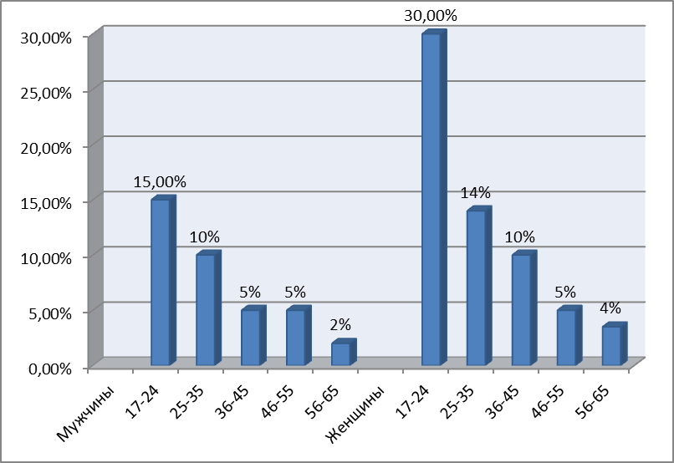
Рис. 4. Количество клиентов ООО «Инкогнито» совершающих туристические поездки по различным направлениям (по возрастному признаку).

Для формирования результата об основных видах туризма необходимо рассмотреть статистику потребителей по уровню дохода на одного члена семьи в месяц.
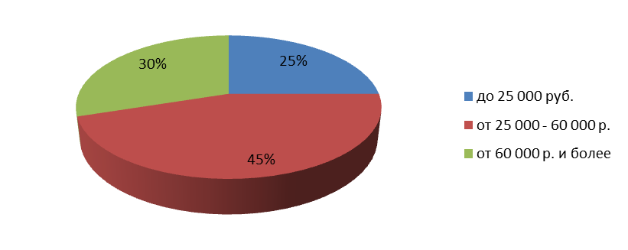
Рис. 5. Структура потребителей фирмы «Инкогнито» по уровню дохода на одного члена семьи в месяц

Проанализировав Рис. 5. можно сделать выводы о том, что большая часть потребителей получает в месяц 25 000 – 60 000 руб. на одного члена семьи, это 45%. 25 000 руб. - 25%. А 60 000 руб. и более получает 30% клиентов в месяц.
Далее рассмотрим структуру потребителей ООО «Инкогнито» по предпочитаемым видам туризма.

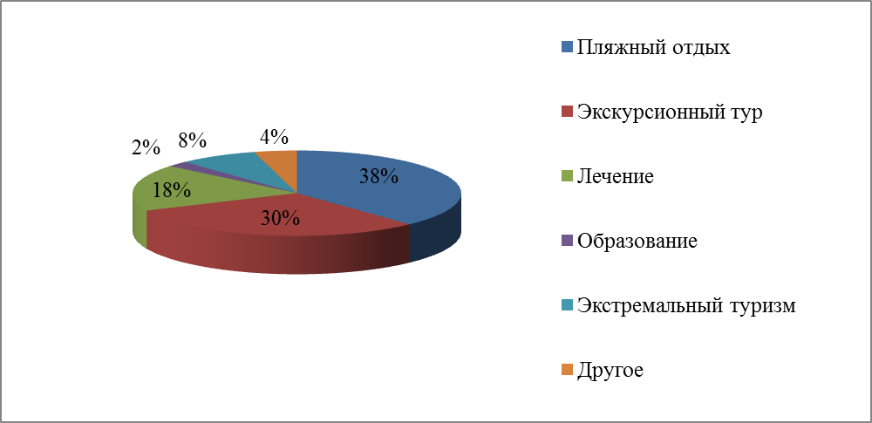Рис. 6. Структура потребителей туристических услуг ООО «Инкогнито» по предпочитаемым видам туризма.
Исследование показало, что самыми популярными видами отдыха у потребителей туристических услуг ООО «Инкогнито» является пляжный отдых - 38% и экскурсионные туры - 30%, 18 % опрошенных потребителей предпочитают совершать поездки с целью лечения. Экстремальный туризм выбрали 8% потребителей и лишь 2% - образование. Также участники опроса указали и другие варианты отдыха, а именно рыбалку, охоту и туристические походы.

5 Анализ организации сбытовой деятельности ООО «Инкогнито»

Реализация сбытовой политики туристической компании требует обоснования, формирования и использования эффективной системы сбыта. Особенно актуален этот вопрос в условиях экономической нестабильности. Это предполагает проведение анализа внешних факторов, влияющих на качество и функционирование каналов распределения, принятия решений по совершенствованию структуры каналов распределения, выбору посредников, управление процессом сбыта. Для эффективного функционирования системы сбыта предприятие должно принять решение о структуризации каналов сбыта, а именно определить количество и типы участников, провести сравнительную оценку потенциала альтернативных цепей, длины и ширины канала.
Основной категорией в сбытовой политике является «канал распределения».
Рассмотрим процентное соотношение между различными каналами сбыта ООО «Инкогнито» за 2013 и 2014 гг. (рис. 7, 8)
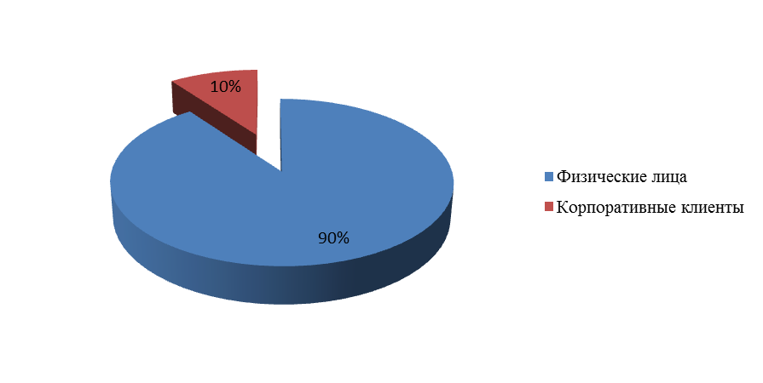
Рис.7. Структура выручки от реализации услуг в ООО «Инкогнито» за 2013 г. по видам каналов сбыта.
По данным представленным на рисунке 7 видно что доля продажи туров физическим лицам составляет 90%, а корпоративным клиентам 10%.
В 2014 году произошли незначительные изменения между процентным соотношением каналов сбыта ООО «Инкогнито».
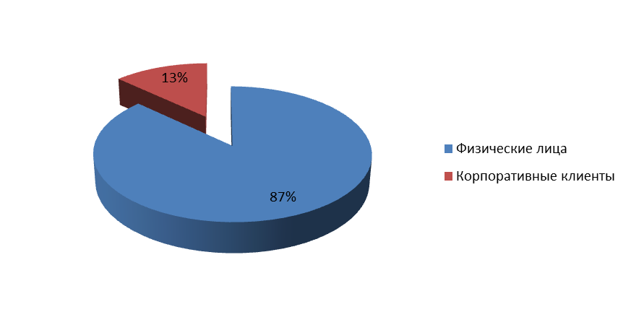
Рис.8. Структура выручки от реализации услуг в ООО «Инкогнито» за 2014 г. по видам каналов сбыта.
По данным из рисунка 8 видно что в процентом соотношении по прежнему преобладают физические лица, доля корпоративных клиентов увеличилась всего на 3%. По этим данным можно сделать вывод, что ООО «Инкогнито» необходимо расширение корпоративной сети и заключение договоров с корпоративными клиентами.

6 Анализ рекламной деятельности ООО «Инкогнито»

Сотрудники ООО «Инкогнито» получают информацию о предлагаемых мерах продвижения туристических услуг до того, как эти меры опубликованы в рекламных материалах, предназначенных для потенциальных туристов- клиентов. Прежде чем рекламные объявления появляются в средствах массовой информации, руководство ООО «Инкогнито» разъясняет суть этих объявлений своим сотрудникам. Руководство также объясняют цель соответствующей рекламной кампании, ее значение.
Реклама туристических услуг необходима для информирования потенциальных туристов-клиентов. Реклама как средство продвижения туристических услуг выполняет функции продвижения услуг и создания положительного образа компании для потребителей.
Существует большое количество каналов рекламы, которые достаточно хорошо известны. ООО «Инкогнито» ведет активную рекламную деятельность. Проводятся рекламные компании, публикуется реклама в СМИ, Интернете, наружная реклама. Что делает бренд популярным и известным и способствует росту продаж. ООО «Инкогнито» регулярно проводит региональные рекламные компании по продвижению бренда.
Сочетание прямой и косвенной рекламы позволит сделать мероприятия по увеличению объема реализации услуг ООО «Инкогнито» более целенаправленными и эффективными. А чтобы оптимизировать расходы на маркетинговую программу, необходимо отказаться от разовых объявлений (неэффективных из-за своей мимолетности), применить пульсирующий график (неравномерное размещение обращений в рамках временного периода). Параллельно нужно проводить мероприятия по закреплению положительного имиджа ООО «Инкогнито» среди потенциальных клиентов-туристов.
Рассмотрим структуру рекламы ООО «Инкогнито» путешествий» в различных источниках.
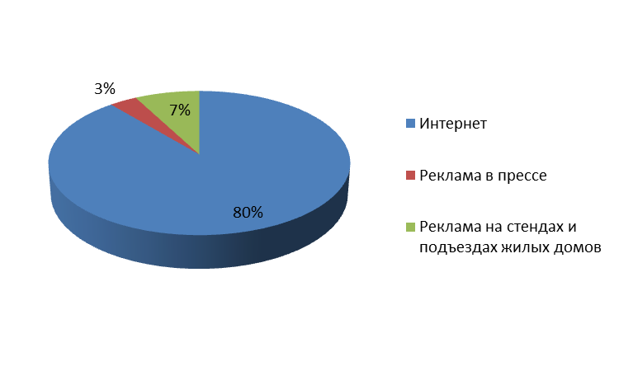
Рис.9. Структура по видам рекламы используемой в ООО «Инкогнито»

Далее рассмотрим структуру ответов клиентов ООО «Инкогнито» на вопрос « Откуда вы узнали о нашей турфирме?»

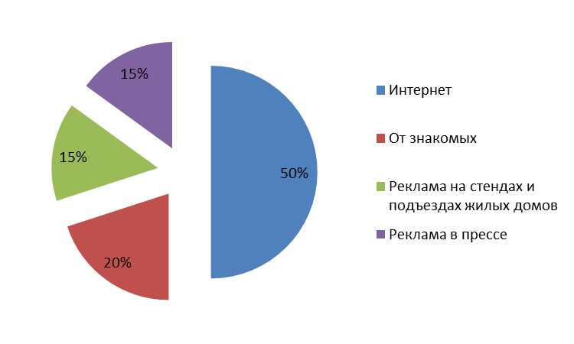

Рис.10. Структура ответов клиентов ООО «Инкогнито» на вопрос «Откуда вы узнали о нашей турфирме?»

Из данных Рис. 9 и 10 понятно что наибольший сегмент занимает реклама в интернете около 80% внимание на нее обратили около 50% клиентов ООО «Инкогнито», 20% клиентов узнали о существовании фирмы от своих знакомых и лишь по 15% обратили внимание на рекламу в прессе (так как ее доля очень мала) и рекламу на стендах жилых домов. По этим данным можно сделать вывод что руководству ООО «Инкогнито» необходимо усовершенствовать свою рекламную политику.

Заключение

На основании проведенного анализа деятельности ООО «Инкогнито» можно сделать следующие выводы:
- в 2014 году объем реализации туристских услуг по сравнению с 2013 годом повысился на 48,04 %. Численность работающих в 2014 г. по 2013 г. не изменилась. Прибыль от реализации туристских услуг увеличилась на 693тыс.руб. Затраты на рубль реализации увеличились. В 2013 г. этот показатель снизился до 89 копеек, в 2014 г. увеличился на 3 копейки и составил 92 копеек на рубль реализованной услуги;
- анализ организационной структуры управления ООО «Инкогнито» показал, что организационная структура ООО «Инкогнито» относиться к линейно-функциональному типу. К недостаткам данной организационной структуры относятся: образование специфических для функциональных отделов целей; затрудняет горизонтальное согласование; структура жестка и с трудом реагирует на изменения.
Важным этапом в совершенствовании организационной структуры ООО «Инкогнито» является создание новой должности - курьера, что позволит освободить от поездок консультантов по продажам и сделает более оперативной работу с туроператорами. В основу структуры управления положена модель диверсифицированной организации, ориентированной на стратегическое управление. Применение этой модели позволит: реализовать систему стратегического управления, способствующую эффективной деятельности всей туристической компании; повысить оперативность принимаемых решений; вовлечь в предпринимательскую деятельность всех работников ООО «Инкогнито», способных расширить номенклатуру туристических услуг, повысить гибкость и конкурентоспособность данного туристического агентства.

Список литературы

- Богатов А.П., Бойко Т.В., Зубрева М.В. Туристские формальности: Учеб. пособие. - М.: Академия. - 2011.
- Ильина Е.Н. Деятельность туристских операторов: туристский рынок и предпринимательство: Учебное пособие. - М.: Советский спорт, 2011 - 64 с.
- Кабушкин Н.И. Менеджмент туризма: Учеб. Пособие. Минск: Новое знание, 2009. - 432 с.
- Квартальнов В.А. Стратегический менеджмент в туризме: Современный опыт управления / Квартальнов В.А.; Рос. международная академия туризма. М.: Финансы и статистика, 2009. - 495 с.
- Косолапов А.Б. Технология и организация туроператоской и турагентской деятельности. – М.: Кнорус, 2010. – 226 с.
- Маслова Е.В., Широкова Г.В. Управление туристической фирмой: Учебное пособие. СПб.: Издательство С.-Петербургского ун-та, 2008. - 152 с.
- Менеджмент туризма: Туризм и отраслевые системы: Учебник для студентов вузов туристического профиля; Рос. международная академия туризма. М.: Финансы и статистика, 2009. - 272 с.
- Менеджмент туризма: Экономика туризма: Учебник для вузов туристического профиля; Рос. международная академия туризма. М.: Финансы и статистика, 2009. - 313 с.
- www.marketcenter.ru
- www.moswin.ru
- www.bi-marketing.ru
- http://www.smotrite.ru/s35.shtm
- http://xn----9sbbobjgfat1ae2c3a4d.xn--p1ai/logist/struktura-kanalov-raspredeleniya.html

ДНЕВНИК
прохождения производственной практики

№  п/п | Дата | Краткое содержание  ежедневных заданий  по практике | Отметка о выполненной  студентом-практикантом  работе  руководителя  практики от  предприятия | Подпись руководи-теля
1 |  | Прохождение вводного инструктажа в ООО «Инкогнито» | Выполнено
2 |  | Составление характеристики предприятия | Выполнено
3 |  | Изучение форм, условий и основных направлениями организации труда | Выполнено
4 |  | Изучение организационной структуры управления на предприятии | Выполнено
5 |  | Анализ конкурентов предприятия | Выполнено
6 |  | Анализ потребителей предприятии | Выполнено
7 |  | Анализ организации сбытовой деятельности | Выполнено
8 |  | Анализ рекламной деятельности | Выполнено
9 |  | Составление отчета по практике | Выполнено

